毕业生证件代领取流程
今年开始，毕业生统一通过毕业系统进行各类证件领取，如毕业生确实无法到校领取证件，可以申请代领证件，具体流程如下：
- 代领流程
- 办理步骤
1、学生在北理电子校园卡中，点击下方的“毕业离校”，进入毕业系统小程序。点击证件领取节点。
注意：一定要完成退宿审批和图书馆审批，否则无法办理证件领取节点。
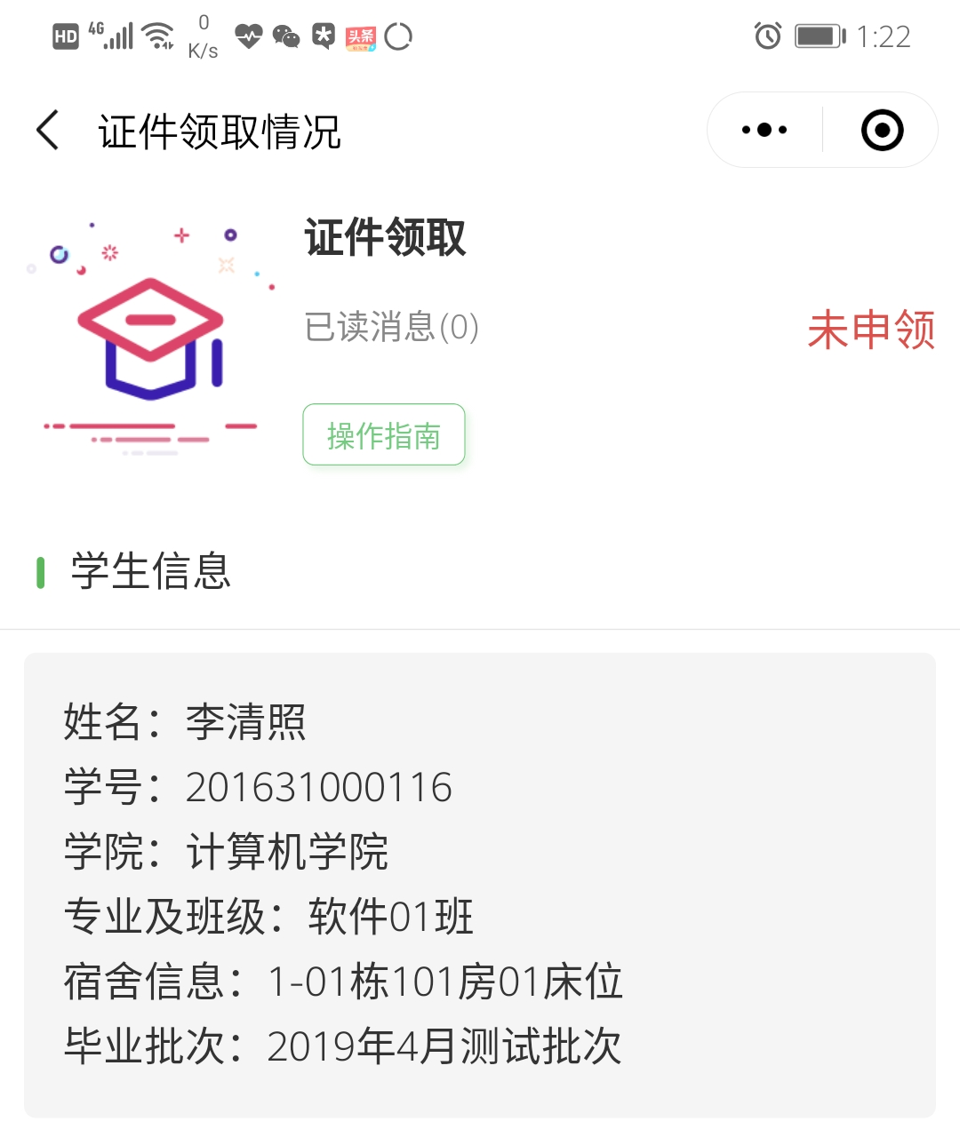
2、学生先选择要申领的证件，点击确认申请。如毕业生的确不能到现场拿证， 可以点击右下角的找人代领的方式。
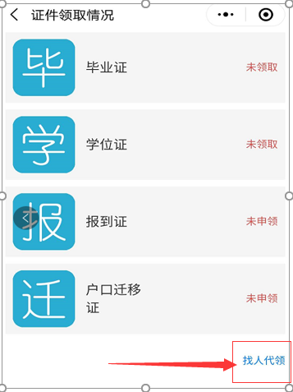

3、学生在点击右下角的找人代领后，进入确认责任书界面，学生需要同意代领取责任书，并填写授权代领人信息，之后小程序会生成代领人凭证信息。
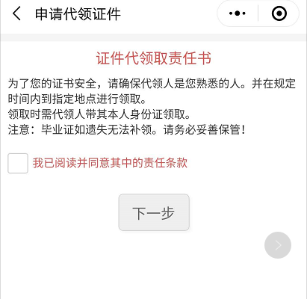

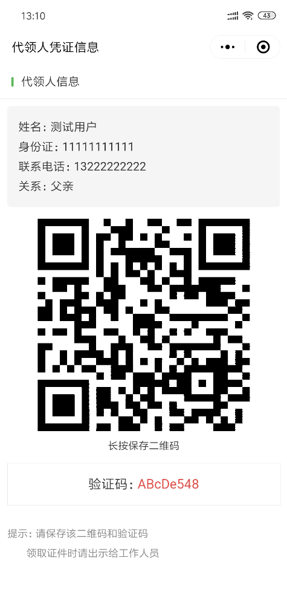
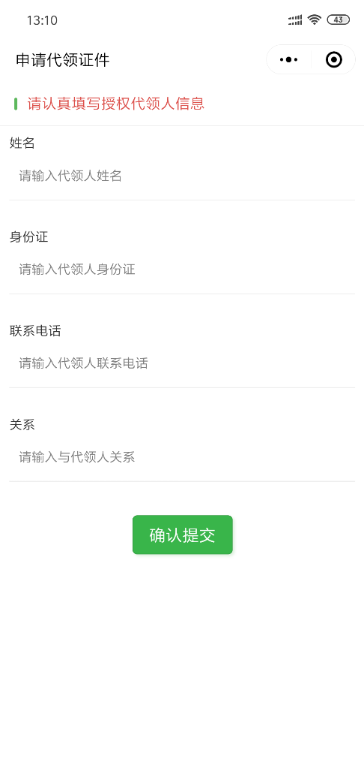

4、毕业生需要将生成的代领人凭证信息截图发送给代领人，代领人将出示此二维码给发证员，发证员扫码后，系统则显示该学生欲领取的证件，以及学生的学号、身份证号、电子照片等个人信息。发证员确认代领人身份信息后确定是否发放学生证件，如不同意可以驳回。如同意，则选择要发放的证件
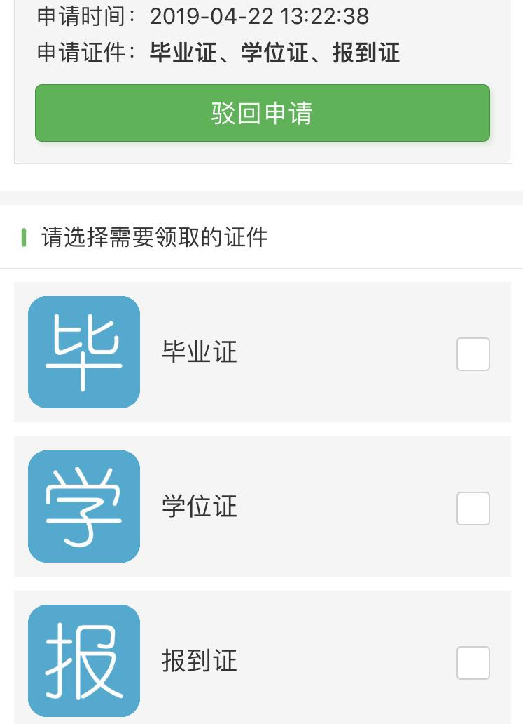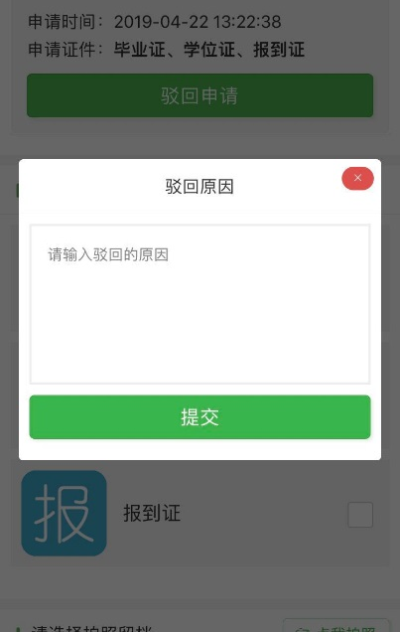
5、如发证员同意发证，则勾选对应的证件，由发证员对领证人拍照，并上传系统存档。之后点击完成。学生即可在小程序中查看证件领取情况，以及代领人的照片
